Consideraciones a tener en cuenta a la hora de resolver las actividades virtuales:

* Colocar título a las tareas, si es que lo hay.
* Las consignas deben ser copiadas en la carpeta y luego resueltas o copiar una consigna por vez y resolver.
* La tarea se resuelve a continuación de lo realizado en clase.

**1ERO “A”- CLASE VIRTUAL Nº2 DE FORMACIÓN ÉTICA Y CIUDADANA**

**BURBUJA Nº1**

**Actividades introductorias.**

**Recorta** y **pega** las siguientes situaciones en tu carpeta y luego resuelve las consignas que están a continuación:

En la escuela, la mayoría de mis compañeros se burlan de un estudiante porque es extranjero y habla mal el español. No me gusta que lo traten así, pero son mis amigos y no quiero pelearme con ellos. ¿Debo hacer lo que hace la mayoría? ¿Debo burlarme yo también del chico?

Me fue muy mal en el examen de matemática. Estudie pero es una materia difícil. No la entiendo. Mi madre sufre mucho cuando desapruebo. No quiero darle un disgusto ¿Qué hago? ¿Debo decir la verdad a mi madre aunque la haga sufrir?

Un amigo faltó al colegio, sin que sus padres le dieran permiso. Tenía un examen de matemática y no había estudiado. Me pide quedarse en mi casa hasta la hora que tiene que “volver del colegio”. Suena el teléfono. Atiendo. Es la mamá de mi amigo que está muy preocupada porque la llamaron del colegio para avisar que su hijo no había ido a clase. Me pregunta si sé donde está su hijo. ¿Qué debo hacer?

1. ¿Qué tienen en común las situaciones que se presentan?
2. ¿Ante qué problemática se enfrentan los protagonistas?
3. ¿Cómo hubieras actuado vos ante cada una de las situaciones?

**Problemas éticos.**

¿Qué tienen en común todas estas decisiones? En todas ellas se plantean problemas que involucran a otras personas. Los problemas éticos son problemas cuya resolución tiene efectos en otras personas o en la forma que nos relacionamos con nosotros mismos. Cuando tomamos este tipo de decisiones y actuamos en consecuencia, estamos realizando una **conducta moral.**

**Moral y ética.**

1. Pega en tu carpeta el texto titulado *“Ética y Moral”*

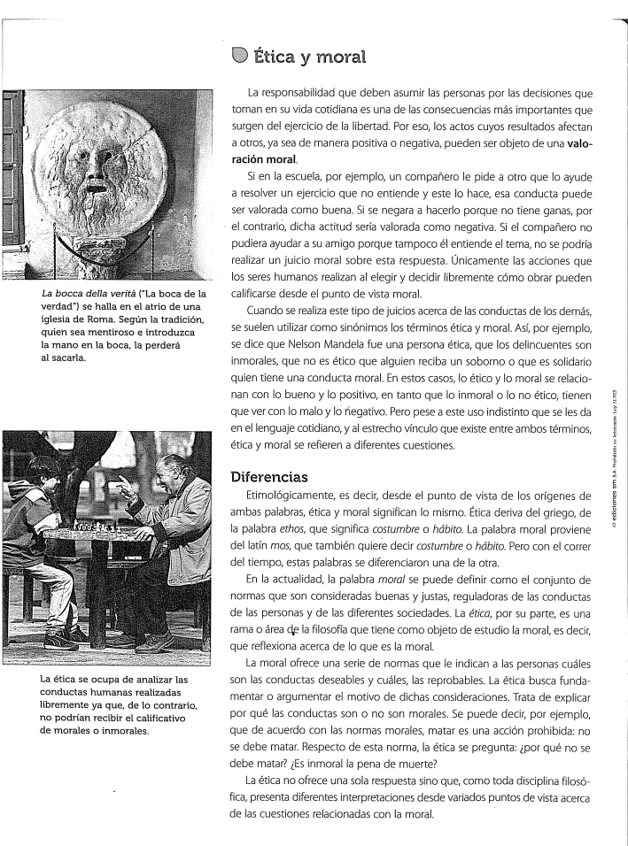

1. En nuestra vida cotidiana ¿Con qué palabras se relacionan lo ético y lo moral y con cuáles lo inmoral o no ético?
2. Subraya con color rojo lo que es la moral y con azul lo que es la ética.